[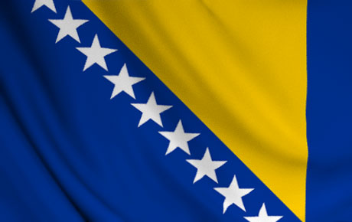](https://www.google.com/url?sa=i&rct=j&q=&esrc=s&source=images&cd=&ved=2ahUKEwiowf_BsdrgAhWJZlAKHdZrALQQjRx6BAgBEAU&url=http://www.historija.ba/d/4-dan-nezavisnosti-bosne-i-hercegovine/&psig=AOvVaw1AYSj_viXDISKzY1sHT8Ct&ust=1551304436926273)[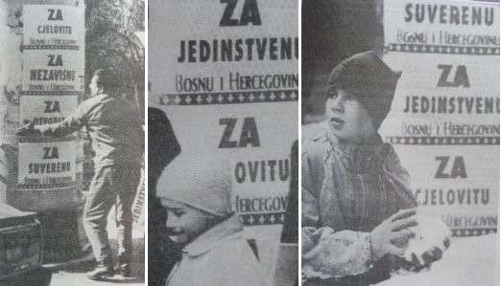](https://www.google.com/url?sa=i&rct=j&q=&esrc=s&source=images&cd=&cad=rja&uact=8&ved=2ahUKEwjBtcWxrtrgAhWSalAKHbV-AKUQjRx6BAgBEAU&url=http://stav.ba/za-suverenu-i-nezavisnu-bosnu-i-hercegovinu-drzavu-ravnopravnih-gradjana-naroda-bih/&psig=AOvVaw0eYexLHDLp5-y2NIhs8VtK&ust=1551303366289849)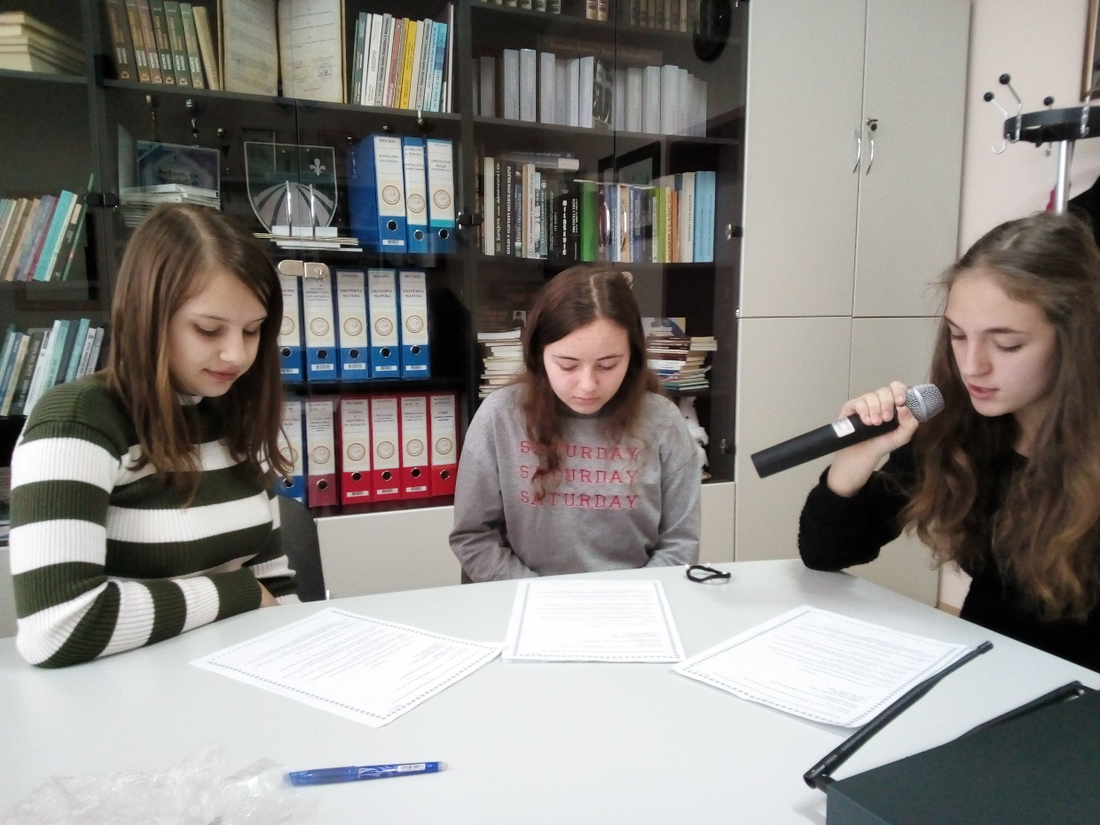

U srijedu, 27. februara u školi je tokom prvog časa emitirana radioemisija povodom Dana nezavisnosti BiH.  
U realizaciji polusatnog programa su učestvovali članovi dežurne radioekipe školskog radija „Dječija ruka“ i to : **AMINA** **MALETOVIĆ, ENISA ALIĆ i KELMA** **ALIĆ.** Samim nazivom „Bosna zauvijek“ podsjetili su na dešavanja 28. i 29. februara te 1992. godine. Rezultati Referenduma su objavljeni 1. marta. Već 6. aprila 1992. godine EU je priznala Bosnu i Hercegovinu kao nezavisnu, jedinstvenu i suverenu Rebubliku.  
  
Međutim, umjesto slavlja, borba za nezavisnost je tek počela.  
Hvala našim herojima što smo mi danas živi i što smo danas ovdje.

„Dječija ruka“

**RADIOEMISIJA POVODOM DANA NEZAVISNOSTI BOSNE I HERCEGOVINE**